Dopravní obslužnost
Co připravujeme?
Obec Jankov řeší velmi intenzivně možnosti zlepšení dojezdových časů školních autobusů formou změny trasy linky PID 532 a vložení nových školních spojů mezi 7:00 – 7:40.

S předplatným PID ušetříte nemalé peníze
Jankov – Již nějakou dobu nám jezdí regionální autobusy v režimu Pražské integrované dopravy (PID). Zatím není příliš rozšířena informace o tom, že není nutné v autobusech vždy platit hotově nebo bankovní kartou, ale že je možné využít výhodné předplatné. Pojďme se na něj podívat podrobněji.

Jen krátce na úvod:
Tarif PID funguje dle počtu projetých tarifních pásem a doby jízdy. V případě předplatného ale doba jízdy nehraje vliv, což ho činí oproti jednotlivým jízdenkám výhodnější. Obecně platí pravidlo, že každý, kdo jede alespoň třikrát týdně tam a zpět, by při využití předplatného ušetřil. Níže popsané údaje vychází z aktuální výše slevy 75%.
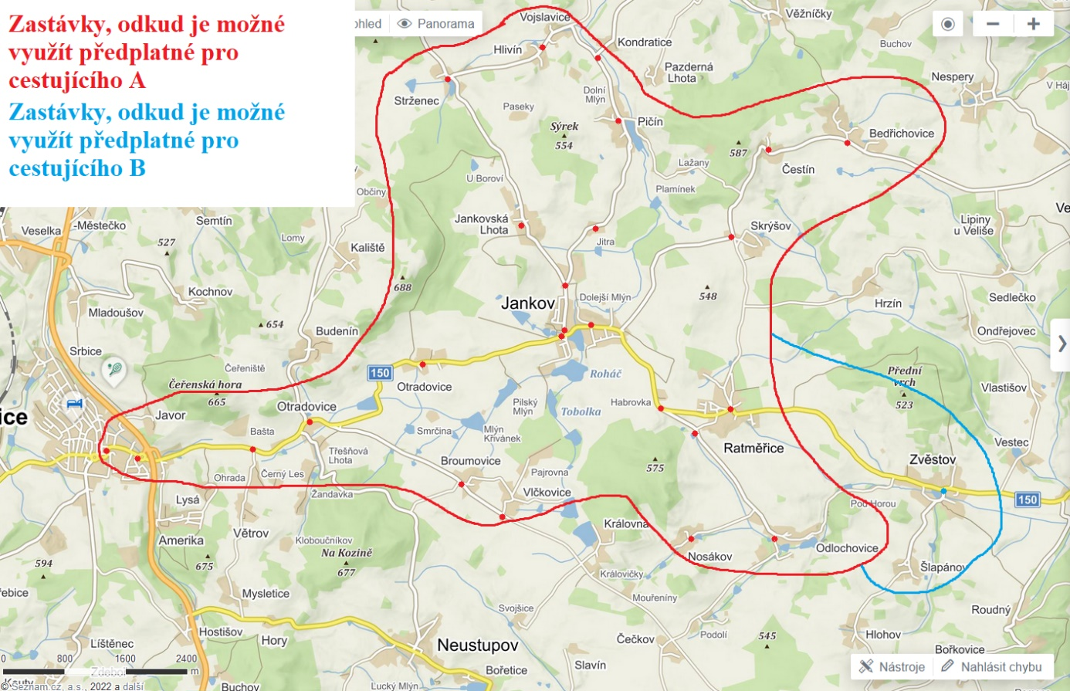
Příklady:
Cestující A
Cestující A je dítě od 6-15 let, které dojíždí do Jankova. Celou dobu jede v tarifním pásmu 7, doba jízdy je od 0-15 minut. Jednotlivé jízdné ho stojí 3 Kč, týdně 30 Kč. Při využití předplatného na 1 měsíc ho týdenní dojíždění bude stát 22 Kč, při čtvrtletním předplatném jen 18 Kč. Ročně je tak možné ušetřit na předplatném při využití 3 čtvrtletních a jednoho měsíčního předplatného (237 + 237 + 237 + 93 = 804, 30*4*10= 1200) 396 korun. Tento cestující navíc může s tímto předplatným cestovat libovolně po tarifním pásmu 7, tj třeba do Votic, Olbramovic nebo Sedlčan.

Tento příklad platí pro všechny cestující do Jankova, jejichž jízdní doba nepřekročí 15 minut a kteří vyjíždějí z tarifního pásma 7.
Platí to tedy pro cestující ze zastávek:
Jankov, pivovar
Jankov, Malostranská
Jankov, Čestín,
Jankov, Bedřichovice
Ratměřice, Skrýšov
Ratměřice
Ratměřice, Habrovka
Ratměřice, U Hřiště
Jankov, Otradovice
Votice, Otradovice
Votice, Ohrada
Votice, Lidl
Votice, aut.st.
Jankov, Jitra
Jankov, Pičín
Popovice, Kondratice
Bystřice, Hlivín
Bystřice, Strženec
Jankov, Jankovská Lhota
Jankov, Nosákov
Jankov, Odlochovice
Neustupov, Broumovice*
Neustupov, Vlčkovice*

*Zastávky se nachází v tarifním dvojpásmu 7,8. Při cestě do Jankova se tedy chovají jako zastávky v pásmu 7. Pouze při cestě do Neustupova se budou chovat jako zastávky v pásmu 8.

Cestující B
Cestující B je dítě od 6-15 let, které dojíždí do Jankova. Cestující vyjíždí z tarifního pásma 8 a přejíždí do tarifního pásma 7 a přitom je jiech doba jízdy od 0-15 minut. Jedná se tedy zejména o Zvěstov. Jednotlivé jízdné ho stojí 3 Kč, týdně 30 Kč. Předplatné se pro tohoto cestujícího vyplatí jen čtvrtletí nebo roční. Úspora při čtvrtletním předplatném je 1 Kč týdně. Největší výhodou je tedy spíše možnost cestovat neomezeně v rámci pásem a nutnost nehledat mince. Tento cestující navíc může s tímto předplatným cestovat libovolně po tarifním pásmu 7 a 8, tj třeba do Votic, Olbramovic, Vlašimi, Miličína nebo Sedlčan.

Cestující C
Cestující C je dítě 6-15 let, které není cestujícím A a B. Pro tyto ostatní případy, prosím, kontaktujte OÚ Jankov pro výpočet jízdného. Může se jednat o cestující s vyšší jízdní dobou, ale stále z tarifního pásma 7 (třeba Votice, žel.st.), nebo cestující s vyšší jízdní dobou z tarifního pásma 8 (třeba Louňovice p. Blaníkem).

Jak předplatné pořídit?
Nejdříve je nutné si pořídit plastovou kartičku Lítačka. Ta se dá zařídit online na webové stránce https://pidlitacka.cz/home. Následně na totožné stránce dojde k nákupu předplatného. To se již nemusí nikde potvrzovat, validovat aj. V praxi to funguje tak, že když svoji Lítačku načtete u řidiče, tak se strojek zeptá systému, jestli na této kartě předplatné je, ten mu odpoví že ano, a následně se řidiči ukáže Váš platný kupón. Lítačku je možné zařídit i fyzicky v pokladně ČD v Benešově. Druhou možností je mobilní aplikace PIDLítačka, kdy si předplatné kupujete ve svém mobilu a řidiči se prokazujete QR kódem. Na předplatné v PID je možné realizovat libovolný počet jízd v pracovní dny i víkendy v rámci zakoupeného tarifního pásma po dobu jeho platnosti. Nejste tak omezeni jen na konkrétní trasu ani dny v týdnu.
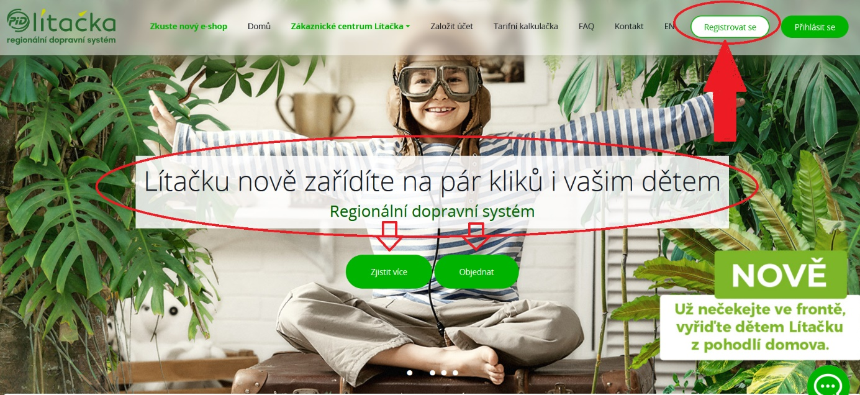

Text: Jan Vachtl

